
COLEGIO SAN BERNARDO

PFT DEL 1º TRIMESTRE DE CIENCIAS DE LA TIERRA

- Curso: 4° Año. División: “B” Ciclo Orientado en Ciencias Naturales.
- Temas correspondientes al Práctico Nº 1 del Primer trimestre.
- Fecha de Presentación: día lunes 21 de febrero de 2022 a las 11:50 hs.
- Modalidad de entrega: PRESENCIAL, INDIVIDUAL, IMPRESO O MANUSCRITO.

Alumno/a (Apellido y Nombre): …………………………………………………………………….
*Capacidad General: Responsabilidad y compromiso. *Capacidad Específica: Desarrollar las actividades propuestas empleando las fuentes citadas, valorando el esfuerzo en la resolución de las consignas.
*Criterios de Evaluación Fecha: 02-22
- Comprensión lectora.
- Interpretación de consignas (guía).
- Uso de vocabulario específico.
- Redacción y ortografía.
- LECCIÓN ORAL.

……………………………………………………
Calificación

GUÍA DE ACTIVIDADES Nº 1: SISTEMA, SUBSISTEMAS TERRESTRES Y AMBIENTE.

- Realizar una lectura comprensiva del texto adjunto y luego:
  - Subraya las ideas principales.
  - Resalta o marca las palabras claves.
  - En caso de encontrar palabras desconocidas busca sus significados y escríbelos.

- Escribir la definición de “sistema” de Bertlanffy. ¿Qué tiene en común con la definición que escribiste en el cuaderno?

- Completar:
  - El ambiente es un sistema porque…
  - Al hablar de interdependencia sistémica se hace referencia a…
- Completar el cuadro sobre los sistemas naturales y los sistemas modificados.
Tipo de sistema | Características | Subsistemas terrestres interrelacionados

- Observar la imagen de la página 22 y describir la situación problemática planteada en el diálogo.

- Responder:
  - ¿Por qué existe la necesidad de una educación ambiental? ¿qué problemas ponen en evidencia dicha necesidad?
  - Según su opinión: ¿por qué las Geociencias pueden contribuir en ello?

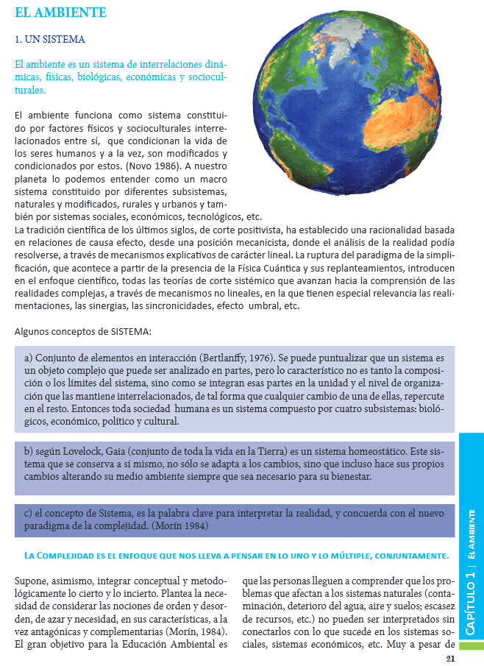

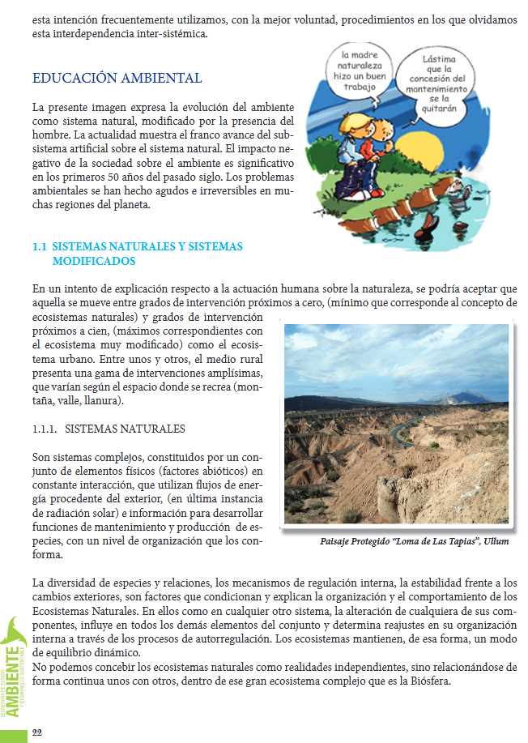
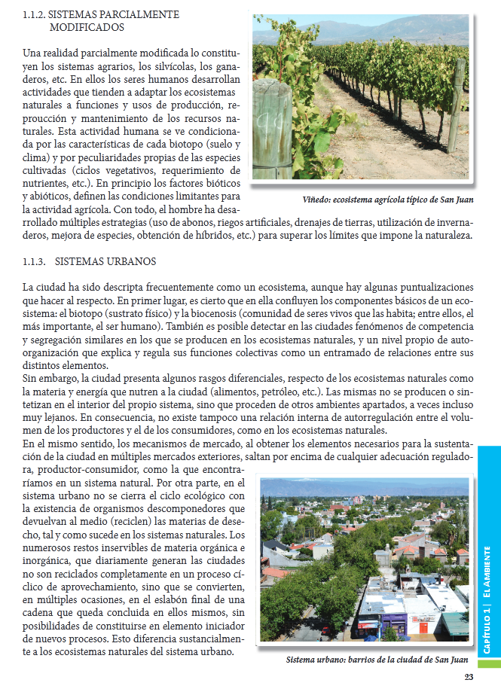
Fuente: https://web.sanjuan.gob.ar/bibliotecaambiental/wp-content/uploads/sites/10/2021/02/Manual-de-Educacion-Ambiental-Nivel-Secundario.pdf

